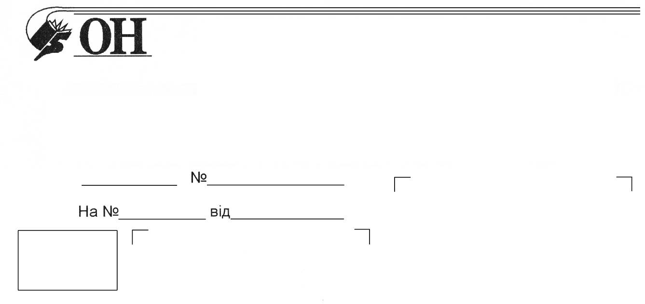
00.00.2009 р.00
Профспілка працівників освіти і науки України
ЧЕРНІВЕЦЬКА ОБЛАСНА ОРГАНІЗАЦІЯ
ПРОФСПІЛКИ ПРАЦІВНИКІВ ОСВІТИ І НАУКИ
28.08.2013114
Профспілка працівників освіти і науки України
ЧЕРНІВЕЦЬКА ОБЛАСНА ОРГАНІЗАЦІЯ
ПРОФСПІЛКИ ПРАЦІВНИКІВ ОСВІТИ І НАУКИ
ОБЛАСНИЙ КОМІТЕТ

58002, м. Чернівці, вул.. Худякова, 3,
телефон/факс: 55-04-88; тел: 52-49-58, 52-49-08; e-mail: proncv@ukr.net
розрахунковий рахунок 26006300219902 в Філії Чернівецького обласного управління АТ «Ощадбанк» України, МФО 356334, код 02661349

Головам районних, міських комітетів профспілки, первинних профспілкових організацій

Чернівецький обласний комітет профспілки працівників освіти і науки надсилає для використання в практичній роботі постанову Фонду соціального страхування з тимчасової втрати непрацездатності від 24.04.2013 року №15 «Про окремі питання фінансування оздоровлення дітей застрахованих осіб у дитячих закладах оздоровлення за рахунок коштів Фонду»

Додаток на 1 арк.

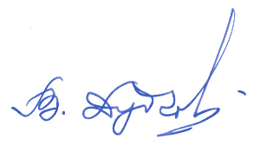

Голова обласної організації Профспілки
працівників освіти і науки В. В. Дудчак

